10kV配网馈线终端免登杆便捷运维装置
技术要求书

2024年08月
目 录
总 则 2
1 服务内容及目的 3
2 主要技术指标要求 3
3 成果交付与验收 4
4 资格要求 5

总 则
- 本文件为该零星采购项目的技术要求书。
- 采购服务提供方需要提供满足本技术要求书制定目标的加工测试服务，以及在项目进行中为达成既定目标提出的其他优化调整需求。
- 本技术要求书未尽事宜，由双方协商确定。

1 服务内容及目的
据统计，目前用户停电95%以上是由配电系统原因引起的，电网有一半的损耗发生在配电网，经过近年来配电自动化的发展和技术演进，东莞局配网已实现了95%以上的自动化系统覆盖，配网自动化系统已成为保证系统运行，提高经济效益和管理效能的重要手段之一。但另一方面，大量的配电自动化终端设备也给电力运维部门带来了大量的维护压力，由于配网供电范围点多面广，网架较为复杂，配电网的智能化程度以及自愈和优化运行精度要求更高，而由于历史及管理原因，部署于现场的厂家自动化终端设备类型也五花八门，对设备维护的方式也存在差异，大部分设备不支持远程维护能力，需要依赖运维人员抵达现场进行登杆、开箱、接线、读数等一系列劳作工作量，频繁登杆作业效率低，安全隐患高。
针对以上困境，本项目拟结合现有配网架空线路馈线终端（FTU）运维操作需求，开发一种针对现场登杆、开箱、接线、读数操作需要的便捷运维装置，降低一线运维人员作业压力，可于架空线路塔下完成设备维护工作，无需登杆，提升作业效率及安全劳作水平。
服务方需要提供满足主要技术指标要求的材料供应，以及在项目进行中为达成既定目标提出的其他优化调整需求。

2 主要技术指标要求
本项目所研制的工具具体要求如下：
（1）调研分析东南供电局配电自动化终端FTU的设备形态、安装高度、开箱方式、箱体空间结构、网口类型等特征，研究考虑免登杆的FTU运检方案，能满足户外FTU高空作业场景应用需要。
（2）研究高空FTU电箱柜门智能电子锁及电动开闭结构模块，实现塔下远距离控制柜门自动开闭作业，支撑作业人员免登杆即可完成FTU终端柜体开柜作业接入需要。
（3）研究基于塔下短距离协同控制的FTU网口网线收放技术，设计合理的网线收放线挂接模块，运维人员只需一键控制，箱体内网线自动下放下来，快速完成数据调试等运维作业需要。
（4）开展10kV配网馈线终端免登杆便捷运维装置的集成并应用。
通过调研分析东南供电局配电自动化终端FTU的设备形态、安装高度、开箱方式、箱体空间结构、网口类型等特征，开发高空FTU电箱柜门智能电子锁结构模块，采用电信号作为开关量信号，实现锁芯开闭动作；开发高空FTU电箱柜门智能电动开闭模块，采用无刷电机作为驱动，驱动力臂完成柜门开关动作；开发高空FTU网线电动收放线模块，采用无刷电机的旋转力作为卷放线动力来源，实现网线的下放和收束；根据现场作业布置需要，设置电流动作时间及程序流程，包括开锁指令电流输出时间，开箱电机电流输出时间，网线放线电机电流输出时间，收线电机电流输出时间，及关箱电机、上锁等联动动作时间。根据以上程序时间，拟采用433M无线射频技术或蓝牙技术作为遥控指令，实现塔下非接触式即可完成对FTU馈线终端柜体的电子锁解锁、网口连接、定值调试、关箱、上锁等工作步骤功能。

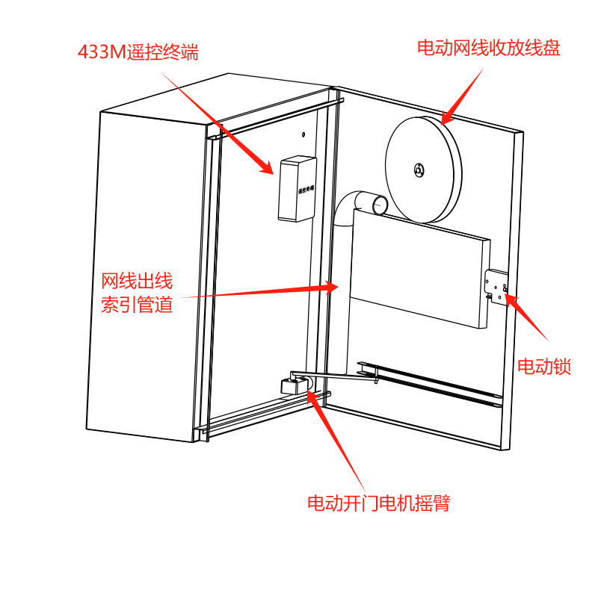

技术原理图

3 成果交付与验收
1、加工服务：提供10kV配网馈线终端免登杆便捷运维装置研制所需测试加工服务，包括装置的集成加工服务、安装测试服务等。交付10kV配网馈线终端免登杆便捷运维装置1套，第三方测试报告1篇。
2、乙方需于2024年10月30日前交付符合要求的成果，并通过甲方验收，同时需协助甲方完成本项目的相关资料整理，包括协助甲方完成发明专利、论文等知识产权的编写，协助甲方完成项目资料收集、整理，配合甲方通过项目结题验收。
3、配合甲方申报相关奖项。

4 资格要求
1 | 能提供营业执照或企业法人营业执照；
2 | 能提供类似的研发合同业绩至少1份；
3 | 本项目报价下浮率高于10% （不含本身）的需附成本分析报告。成本分析报告需充分说明费用的组成、降低成本的合理措施及在其他项目中应用过的经验等，未提供成本分析报告视为原则性不响应招标文件要求，作否决投标处理。

